Занятие 12 программа Ms WoRd
Работа в программе MS Word 2003 и MS Word 2007. Вставка автофигур и объектов WordArt. Печать документов

Вставка автофигур в Ms Word 2003
В Microsoft Word существует возможность создать рисунки на основе векторной графики, для этого используются встроенные готовые объекты (автофигуры), и графические тексты WordArt.
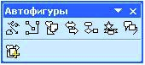
Для добавления в документ автофигуры нужно:
- Добавить панель рисование. Для этого заходим в Вид → панель инструментов — выбираем панель рисование и ставим галочку.
- В меню Вставка выбираем команду Рисунок, а затем команду автофигуры или меню автофигуры на панели рисования.
- Из списка выбрать нужную фигуру.
- Удерживая левую кнопку мыши, перенести ее в нужное место документов. 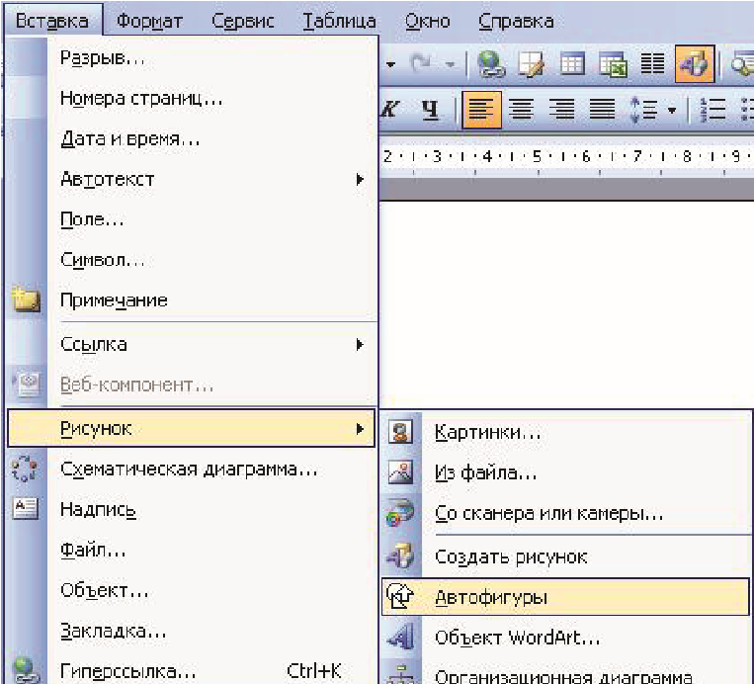

Вставка объектов WordArt
Для добавления объекта WordArt нужно:
- В меню вставка выбрать команду Рисунок, а затем команду
WordArt или кнопку добавить объект WordArt на панели Рисова-
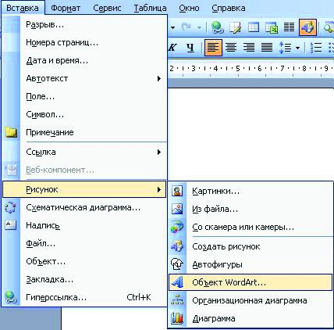
ние
.
- Из диалогового окна коллекция Word Art двойным щелчком мыши выбрать нужный стиль.
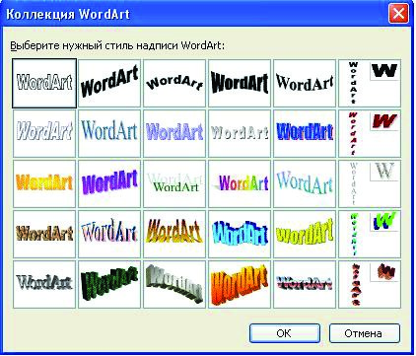
- Ввести в окне изменение текста Word Art и нажать кнопку ок.

печать документов
Чтобы напечатать активный документ нажмите кнопку печать на панели инструментов Стандартная. В Word существует возможность предварительного просмотра перед печатью. Для этого нажмите на кнопку предварительный просмотр на панели Стандартная, чтобы выйти из режима предварительный просмотр, нажмите кнопку Закрыть.
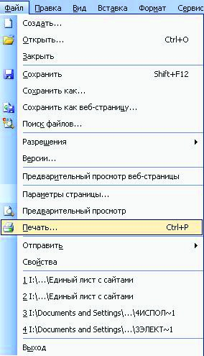
Для установки параметров печати, таких как вид принтера, коли-
чество страниц, число копий и т. д., нужно выполнить команду файл → печать или нажать сочетание клавиш Cnrl + P, в диалоговом окне печать настроить нужные параметры и нажатькнопку ок.

Вставка автофигур в Ms Word 2007
В Microsoft Word существует возможность создать рисунки на основе векторной графики, для этого используются встроенные готовые объекты (автофигуры), и графические тексты WordArt.
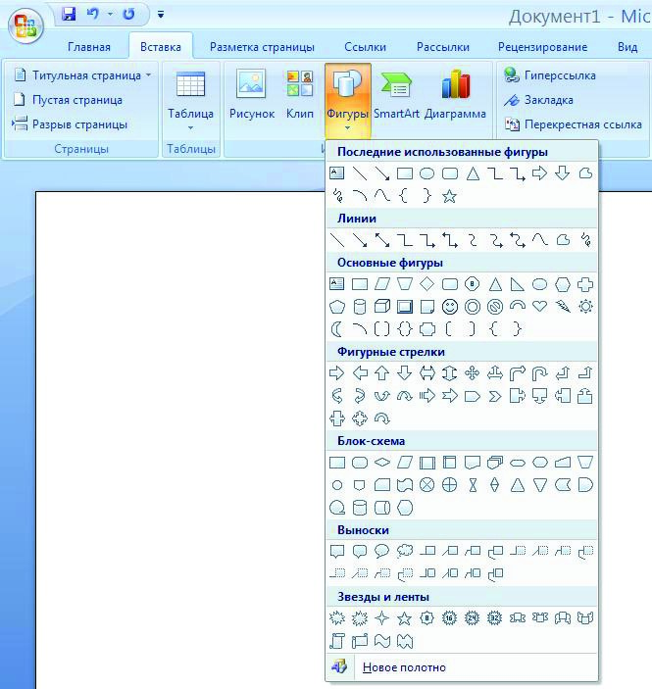
Для добавления в документ автофигуры нужно:
- Открыть вкладку Вставка.
- Нажимаем кнопку фигуры.
- Из списка выбрать нужную фигуру.
- Удерживая левую кнопку мыши, перенести ее в нужное место документов.

Вставка объектов WordArt
Для добавления объекта WordArt нужно:
- Открыть вкладку Вставка, затем нажать кнопку WordArt.
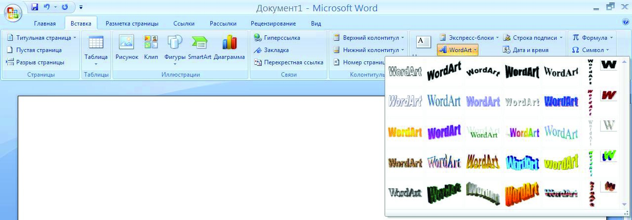
- Из диалогового окна коллекция Word Art двойным щелчком мыши выбрать нужный стиль.
- Ввести в окне изменение текста Word Art и нажать кнопку ок.

печать документов
В Word существует возможность предварительного просмотра перед печатью. Для этого нажмите на кнопку файл → печать → предварительный просмотр, чтобы выйти из режима предварительный просмотр, нажмите кнопку Закрыть.
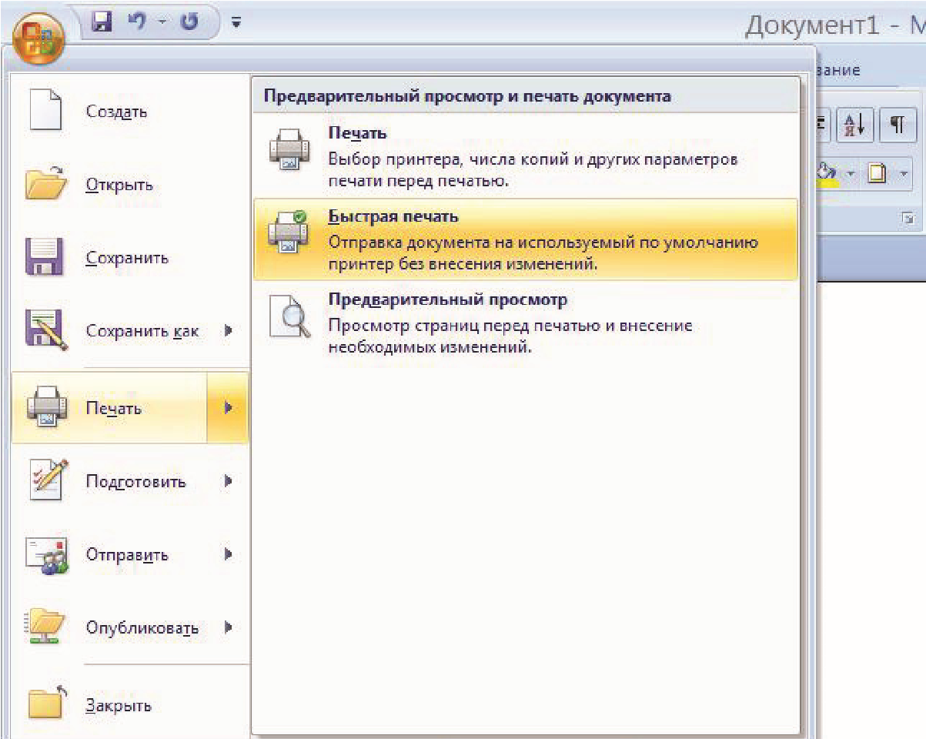
Чтобы напечатать документ нажмите файл → печать → печать
или нажмите сочетание клавиш Ctrl + P, в диалоговом окне установите параметры и нажмите ок.

Занятие 13 программа Ms WoRd
Работа в программе MS Word 2003 и MS Word 2007. Функции кнопок панели. Вставка рисунка. Настройка изображения панель инструментов в Ms Word 2003
Чтобы вывести на рабочее окно панель инструментов, нужно выполнить одну из следующих последовательных команд:
- Вид → панель инструментов → настройка изображения.
- Сервис → настройка → панели инструментов → настройка изображения.
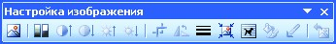
Для изменения яркости рисунка, его контрастности, размера, обтекания текстом и других манипуляций используется панель инструментов настройка изображения. Это необходимо для того, чтобы, например, уменьшить слишком яркую картинку или добавить к ней надпись.
Значения кнопок на панели настройка изображения (располагаются слева направо):
добавить рисунок — служит для вставки рисунка в документ. менюизображение — преобразует рисунок в черно-белый, се-
рый цвет и подложку. кнопки — соответственно, увеличивают и уменьшают контраст-
ность изображения.
кнопки — соответственно, увеличивают и уменьшают яркость
изображения.
обрезка — предназначена для обрезания границ рисунка. поворот — служит для вращения рисунка.
тип линии — задает толщину линии границ рисунка.
Сжатие рисунков — служит для сжатия рисунка.
менюобтекание текстом — устанавливается расположение ри-
сунка в тексте.
формат объекта — вызывает окно формат рисунка, в котором
можно настроить все параметры изображения.
прозрачность — устанавливает прозрачность рисунка.
Сброс параметров — возвращает рисунок к начальным параметрам.

Вставка рисунка
Для красочного оформления документа очень часто приходится вставлять в него графические элементы (рисунки, диаграммы, стандартные картинки).
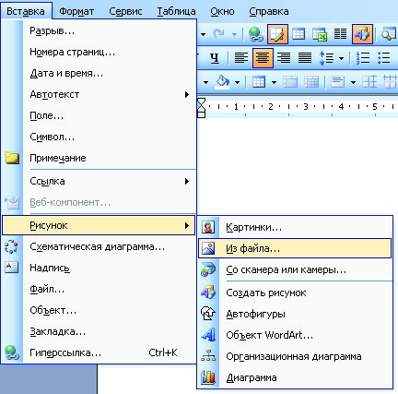
Для вставки всех этих элементов используется команда меню Вставка → Рисунок → из файла. Затем выбираем рисунок и нажима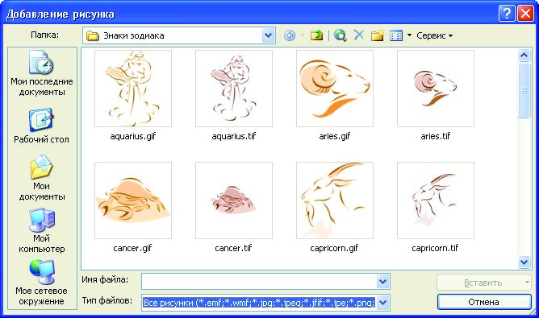
ем
ок
.
Чтобы уменьшить или увеличить размер рисунка, нужно выделить рисунок, щёлкнув на нем один раз левой клавишей мыши, по его периметру отобразится восемь маркеров изменения размера.
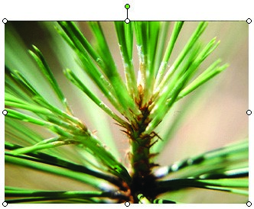
Перетаскивание левого либо правого маркера изменит ширину рисунка, перетаскивание верхнего или нижнего маркера — высоту, а перетаскивание углового маркера — одновременное изменение ширины и высоты рисунка.

настройка изображения
Часто, после вставки рисунка оказывается, что текст обтекает рисунок не так, как хотелось бы. Стиль обтекания текстом можно изменить с помощью панели инструментов настройкаизображения. Нажимаем на рисунок правой кнопкой мыши один раз и в контекстном меню выбираем положение, после выбираем нужное и нажимаем ок.
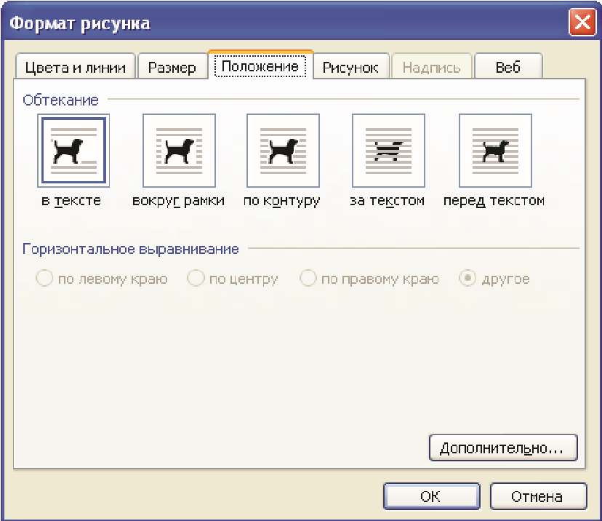

Использованные ресурсы:
Тест на знание Microsoft Word с ответами
https://testua.ru/informatika/950-test-po-word-s-otvetami.html
Тест с ответами по теме: “Операционная система Windows” | test-s-otvetami.ru
https://test-s-otvetami.ru/informatika/test-s-otvetami-po-teme-operacionnaya-sistema-windows.html
Тест по теме «Операционная система. Интерфейс Windows» | Тест по информатике и икт на тему: | Образовательная социальная сеть
https://nsportal.ru/shkola/informatika-i-ikt/library/2016/01/08/test-po-teme-operatsionnaya-sistema-interfeys-windows
https://kopilkaurokov.ru/informatika/testi/tiest-po-tiemie-komp-iutier-osnovnyie-sviedieniia
[Ссылка]
Тест по теме КОМПЬЮТЕР. Основные сведения.
https://kopilkaurokov.ru/informatika/testi/tiest-po-tiemie-komp-iutier-osnovnyie-sviedieniia

